Formen und Prozesse in der   
Lithosphäre Zeitbedarf: 90 Minuten/24 VP

Seit dem 19. September 2021 bildet sich auf der Insel La Palma ein neuer Vulkan (M1). La Palma gehört zu den Kanarischen Inseln, die alle vulkanischen Ursprungs, aber unterschiedlichen Alters sind.

1 Vulkanausbrüche ermöglichen der geowissenschaftlichen Forschung vielfältige Möglichkeiten, Informationen zu gewinnen.

Stellen Sie dar, zu welchen geowissenschaftlichen Fragen Wissenschaftler bei einem Vulkanausbruch Informationen gewinnen können. (AFB II, 8 VP)

2 Die Kanarischen Inseln sind alle vulkanischen Ursprungs, aber unterschiedlich alt (M 2).

Überprüfen Sie, ob das unterschiedliche Alter der Kanarischen Inseln mit Hilfe einer Theorie zur Entstehung und Verteilung der Kontinente und Ozeane erklärt werden kann. (AFB III, 16 VP)

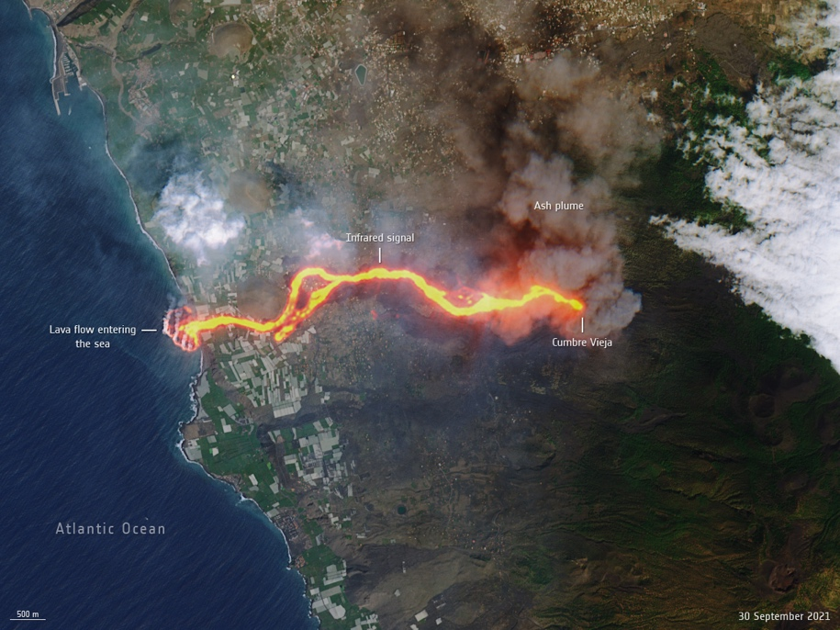

M1 Vulkanausbruch auf La Palma (2021)

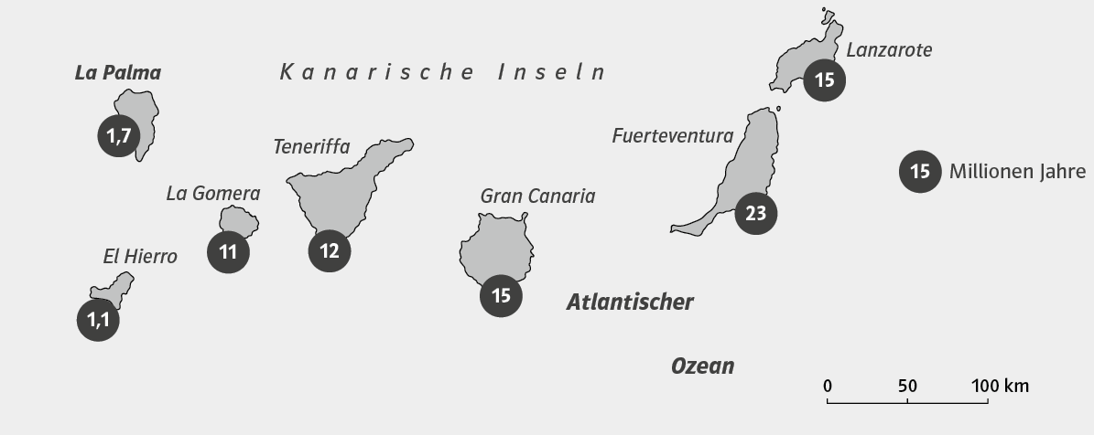

**M2** Das Alter der Inseln des Kanarischen Archipels